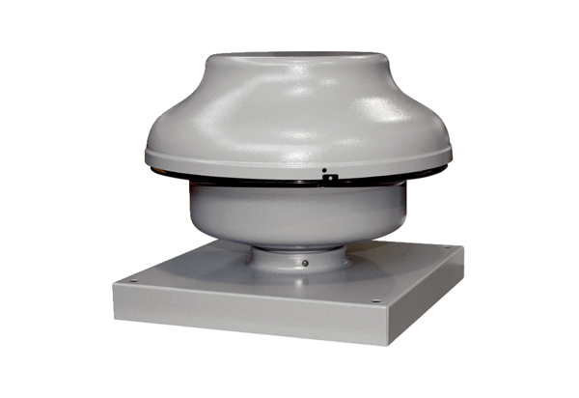Radial-Dachventilator EHD 15Verpackungseinheit: 1 StückSortiment: C
Artikelnummer: 0087.0302Hersteller: MAICO

